HN6606N-S2-C18-R系列 全向型红外网络直播摄像机1080P
一、产品简介
海纳创视HN6606N-S2-C18系列200万像素全向型网络直播摄像机，属于行业的高端产品，具有分辨率高、传输距离远、稳定可靠，安装和使用方便等特点。内置高性能H.264视频编码器、PTZ控制协议、高清一体化摄像机。可实现远程管理监控、360°连续旋转、预置位、开机看守位、远程升级等功能，具有清晰度高，捕捉目标准确等优点，并内置web服务器，可使用IE浏览器访问。可与平台软件对接，组建大型的网络直播系统，可广泛应用于交通网络视频直播、景区视频直播、农场视频直播、体育赛事网络视频直播等。
二、产品外观
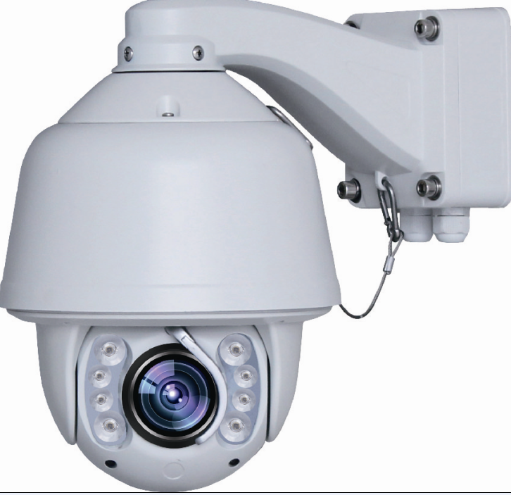
三、功能特性
■ 采用安霸广播级芯片，是全球公认仅有的低码流编码芯片，支持低码流传高清，1080P仅需1M，即可媲美其他厂商2M效果，大大节省带宽成本，提高摄像机使用数量，并全面节省前/后端网络带宽成本，降低服务器压力和用户端压力
■ 内置高清一体化机芯，最高可实现18倍光学，可输出到1920*1080全高清图像
■ 外置全铝合金雨刷，可以除尘，确保图像画面清晰
■ 支持视频分析调光技术，夜视效果更好，低碳环保节能50%，红外灯寿命提升3倍
■ 支持中置风路散热技术，具有散热效果好，可靠性高，又能实现防尘和防水的优点
■ 选用进口欧司朗红外灯，配备功能强大的灯控软件，具有手动、自动、定时、摄像机同步等多种红外开启模式
■ 采用全压铸铝球壳和全铝球体散热器设计，配备侧装式电源盒一体化防水支架，造型美观，施工方便
■ 采用全新 H.264 视频压缩技术，压缩比高
■ 采用G.711+AAC双音频编码技术，G.711可用于NVR音视频录制，AAC可用于RTMP直播，互不影响
■ 支持高清分辨率1920*1080，向下兼容1200P、960P、720P、D1、480P、CIF、QVGA等分辨率，支持双码流
■ 网络协议完备，支持HTTP、RTSP、DDNS、ONVIF等协议，可对接各种ONVIF协议网络录像机
■ 支持RTMP协议，可对接各种RTMP流媒体平台，如adobe FMS/Wowza/Red5等，支持7*24小时不间断推送，支持定时推送，支持推送认证
■ 可选配远程集中管理平台，实现远程对分地摄像机进行远程管理、配置、升级等维护，节省现场维护的成本，平台提供配置和云台控制通讯协议
■ 整机工业级设计，可充分满足户外恶劣环境下的持续使用。

四、订货型号
基本型：HN6606N-S2-C18-R

五、规格与参数
参数/型号 |  | HN6606N-S2- C18
摄像机 | 传感器类型 | 1/2.8″,2.43Mega CMOS Sensor
摄像机 | 有效像素 | 210万
摄像机 | 最低照度 | 彩色0.1Lux@F1.6 ,黑白0.001Lux@F1.6
摄像机 | 镜头 | 18倍变焦镜头4.7mm~90mm F1.6(W)~F2.8(T)
摄像机 | 变焦速度 | 2~3秒
摄像机 | 视角（水平） | 59°(W)~3.3°(T)
摄像机 | 聚焦系统 | 自动（敏感性：正常、低） /手动
摄像机 | 自动光圈 | 有（自动）
摄像机 | 日夜切换 | 有（自动、手动）
编码参数 | 图像压缩 | H.264 Main Profile/MJPEG
编码参数 | 视频码率 | 32Kbps-8Mbps
编码参数 | 低码流传高清 | 支持
编码参数 | 音频压缩 | G.711+AAC双音频同时编码
编码参数 | 最大图像尺寸 | 1920*1080
云 台 | 水平/垂直扫描范围 | 水平：360°(连续旋转)
云 台 | 水平/垂直扫描范围 | 垂直：-5°—90°(自动翻转)
云 台 | 预置点数量 | 128个
云 台 | 水平速度 | 0.01-120º/S
云 台 | 垂直速度 | 0.01-120º/S
云 台 | 自动扫描 | 8条，左右边界可设，扫描速度可设
云 台 | 自动巡航 | 8条，每条可设置32个预置位，时间间隔可设
云 台 | 模式路径 | 4条，每条最多500条指令或最长30分钟操作
云 台 | 看守功能 | 可设球机空闲一段时间后，自动调用预置位、扫描、巡航和模式路径等功能
云 台 | 其他功能 | 支持坐标、方位、温度等显示，支持雨刷
功能和接口 | 网络协议 | HTTP,TCP/IP,NTP,RTSP,SMTP,FTP,DHCP,DNS,DDNS,PPPOE,ONVIF,RTMP
功能和接口 | RTMP推送认证 | 支持
功能和接口 | RTMP定时推送 | 支持
功能和接口 | 定时重启设备 | 支持
功能和接口 | 远程集中管理 | 支持
功能和接口 | IE访问 | 支持
功能和接口 | 其它功能 | 双码流、密码保护、远程升级及维护等
功能和接口 | 通讯接口 | 1个RJ45 10M/100M自适应以太网接口
一般规范 | 供电电源 | 支持DC12V/4A
一般规范 | 工作温度 | -35℃-+55℃
一般规范 | 工作湿度 | <90%,无冷凝
一般规范 | 安装方式 | 壁装、吊装等
一般规范 | 功率消耗 | 最大50W
一般规范 | 重量 | 5.8KG
一般规范 | 防护等级 | IP66，全封闭防尘、防水, 二级防雷设计,3000V防浪涌保护
六、设备尺寸图：
